# MLM 시스템 요구사항 검토 문서

**버전**: 3.0 ⚠️ 중요 업데이트 **작성일**: 2025년 10월 11일 **목적**: 개발 요구사항 확인 및 검토

**주요 변경사항 (v3.0):** - 승급 시 기존 지급 중단하지 않음 (병행 지급) - 추가 지급기간 개념 도입 (등급별 최대 수령 횟수) - 이미지 다이어그램 추가

## 📋 목차

1. 시스템 개요
2. 조직 구조 및 등급 시스템
3. 등록 프로세스
4. 매출 및 수익 배분
5. 지급 제한 규칙
6. 운영 프로세스
7. 검토 필요 사항

## 1. 시스템 개요

### 1.1 시스템 목적

MLM(Multi-Level Marketing) 구조 기반 용역자 관리 및 수익 자동 배분 시스템

### 1.2 핵심 기능

* ✅ 이진트리(Binary Tree) 구조로 조직 관리
* ✅ 조직 규모에 따른 8단계 자동 등급 산정 (F1~F8)
* ✅ 매월 신규 가입 인원 기반 매출 계산
* ✅ 등급별 차등 수익 배분 (누적 방식)
* ✅ 10회 분할 지급 (주 단위)

### 1.3 사용자 유형

* **관리자**: 시스템 전체 관리, 용역자 등록/조회, 매출 계산
* **용역자**: 개인 정보 조회, 수익 내역 확인

## 2. 조직 구조 및 등급 시스템

### 2.1 이진트리 구조

**기본 원칙:**

* 각 용역자는 최대 2명의 직속 하위자(좌/우)를 보유
* 신규 등록 시 좌측 우선 배치 (L → R)
* 트리 구조 예시:

A (F3)  
 / \  
 B (F2) C (F2)  
 / \ / \  
 D(F1) E(F1) F(F1) G(F1)

### 2.2 등급 산정 규칙

| 등급 | 조건 | 설명 |
| --- | --- | --- |
| **F1** | 하위자 0~1명 | 초기 등급 또는 불완전 노드 |
| **F2** | 좌우 하위자 각 1명씩 보유 | 완전 이진 노드 |
| **F3** | 좌우 각각 F2 등급 1명 이상 보유 | F2 균형 조직 |
| **F4** | 좌우 각각 F3 등급 1명 이상 보유 | F3 균형 조직 |
| **F5** | 전체 조직에 F4 등급 총 3명 이상 보유 <br>(좌우 최소 1:2 또는 2:1 이상) | F4 비대칭 조직 |
| **F6** | 전체 조직에 F5 등급 총 3명 이상 보유 <br>(좌우 최소 1:2 또는 2:1 이상) | F5 비대칭 조직 |
| **F7** | 전체 조직에 F6 등급 총 3명 이상 보유 <br>(좌우 최소 1:2 또는 2:1 이상) | F6 비대칭 조직 |
| **F8** | 전체 조직에 F7 등급 총 3명 이상 보유 <br>(좌우 최소 1:2 또는 2:1 이상) | 최고 등급 |

**등급 계산 방식:**

* 시스템이 자동으로 계산 (실시간)
* 하위 조직 변화 시 상위 조직 등급도 자동 재계산
* 등급 변동에 따른 지급은 익월 지급 부터 적용

### 2.3 실제 조직 예시

#### 예시 1: 8명 조직 (F3까지)

A (F3)  
 / \  
 B (F2) C (F2)  
 / \ / \  
 D(F1) E(F1) F(F1) G(F1)

**등급 산정 과정:**

* D, E, F, G: 하위자 없음 → F1
* B: 좌우 각 F1 보유 → F2
* C: 좌우 각 F1 보유 → F2
* A: 좌우 각 F2 보유 → F3

**등급 분포:**

* F1: 4명 (리프 노드)
* F2: 2명
* F3: 1명 (최상위)

#### 예시 2: 21명 조직 (F4까지)

1번(F4)  
 / \  
 2번(F3) 3번(F3)  
 / \ / \  
 4번(F2) 5번(F2) 6번(F2) 7번(F2)  
 / \ / \ / \ / \  
 8~21번 (모두 F1 등급, 리프 노드)

**등급 분포:**

* F1: 14명 (리프 노드)
* F2: 4명
* F3: 2명
* F4: 1명 (최상위)

## 3. 등록 프로세스

### 3.1 용역자 등록 방식

용역자는 **2가지 방식**으로 등록 가능합니다:

1. **엑셀 일괄 등록**: 여러 명을 한 번에 등록
2. **개별 등록**: 1명씩 직접 입력

**공통 필수 항목:**

* 성명
* 연락처
* 은행
* 계좌번호
* 판매인(추천인)
* 가입일자
* 설계사 정보

**자동 처리 항목:**

* 로그인 ID: 성명을 소문자로 변환 (중복 시 A, B, C 추가)
* 비밀번호: 전화번호 뒷 4자리 (기본값: 1234)
* 배치 위치: 판매인의 좌측 우선 → 좌측 차있으면 우측

### 3.2 엑셀 일괄 등록

**엑셀 업로드 시 처리:**

1. **1단계**: 모든 용역자를 먼저 시스템에 등록
2. **2단계**: 판매인(추천인) 관계를 바탕으로 트리 구조 연결

### 3.3 개별 등록

**입력 화면:**

* 관리자 페이지에서 “용역자 추가” 기능
* 엑셀과 동일한 항목을 폼으로 입력

**처리 과정:**

1. 필수 항목 입력 (성명, 연락처, 은행, 계좌번호, 판매인, 가입일자, 설계사 정보)
2. 로그인 ID/비밀번호 자동 생성
3. 판매인 검색 및 트리 배치
4. 등급 자동 계산
5. 즉시 시스템에 반영

### 3.4 판매인(추천인) 검색 우선순위

1. **우선순위 1**: 기존에 등록된 용역자 중 이름 검색
2. **우선순위 2**: 같은 엑셀 파일에서 방금 등록된 용역자 중 검색 (일괄 등록 시)

### 3.5 검증 규칙

* ❌ 루트 노드(최상위 용역자)는 1명만 허용
* ❌ 자기 자신을 판매인으로 등록 불가
* ⚠️ 판매인의 좌우 자리가 모두 찬 경우 → 수동 배치 필요 (관리자 알림)

## 4. 매출 및 수익 배분

### 4.1 매출 및 지급 기준 (핵심 규칙)

#### 4.1.1 월별 매출 계산

**매출 집계 기간:**

매월 1일 00:00:00 ~ 말일 23:59:59

**매출 계산 공식:**

월 총매출 = 해당 월 신규 가입 인원 × 100만원

**예시:**

9월 1일~30일 신규 가입: 10명  
→ 9월 총매출: 1,000만원

**매출 귀속 기준:**

* 엑셀 “날짜” 컬럼의 년/월 기준
* 하나의 엑셀에 여러 달 데이터 포함 가능 → 각 월별로 별도 매출 계산

#### 4.1.2 지급 기본 원칙 ⚠️ 변경됨

| 항목 | 내용 |
| --- | --- |
| **지급일** | 매주 금요일 |
| **등급** | 매월 말일 기준으로 산출 |
| **10분할** | 등록일+1개월 후 첫 금요일부터 10회 |
| **승급** | **기존 지급 유지**, 승급월 다음달 첫 금요일부터 새 지급 추가 |

**지급 시작일 예시:**

* 7월 2일 등록 → 8월 2일 이후 첫 금요일부터 시작
* 7월 15일 등록 → 8월 15일 이후 첫 금요일부터 시작
* 8월 중 승급 → **기존 지급 계속** + 9월 첫 금요일부터 새 등급 지급 시작

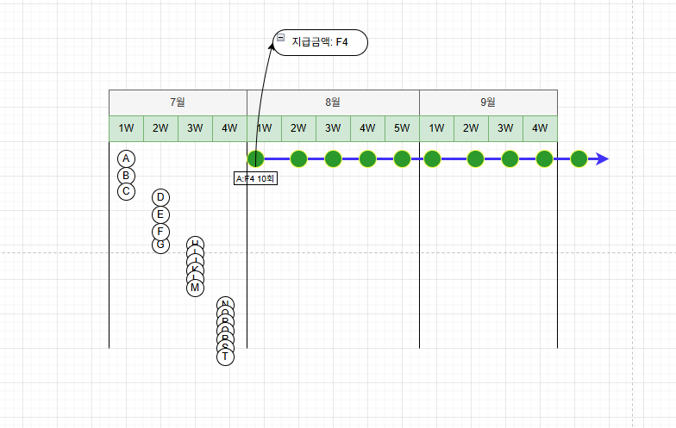

지급 계획 개요

### 4.2 등급별 수익 배분 비율

| 등급 | 배분 비율 | 배분 방식 |
| --- | --- | --- |
| F1 | 24% | (총매출 × 24%) ÷ (F1 + F2 인원) |
| F2 | 19% | **F1 지급액** + (총매출 × 19%) ÷ (F2 + F3 인원) |
| F3 | 14% | **F2 지급액** + (총매출 × 14%) ÷ (F3 + F4 인원) |
| F4 | 9% | **F3 지급액** + (총매출 × 9%) ÷ (F4 + F5 인원) |
| F5 | 5% | **F4 지급액** + (총매출 × 5%) ÷ (F5 + F6 인원) |
| F6 | 3% | **F5 지급액** + (총매출 × 3%) ÷ (F6 + F7 인원) |
| F7 | 2% | **F6 지급액** + (총매출 × 2%) ÷ (F7 + F8 인원) |
| F8 | 1% | **F7 지급액** + (총매출 × 1%) ÷ F8 인원 |

**누적 방식 예시:**

총매출: 1,000만원  
F1 인원: 50명, F2 인원: 10명, F3 인원: 4명, F4 인원: 2명  
  
F1 개인 지급액 = (1,000만원 × 24%) ÷ (50+10) = 40,000원  
F2 개인 지급액 = 40,000원 + (1,000만원 × 19%) ÷ (10+4) = 175,714원  
F3 개인 지급액 = 175,714원 + (1,000만원 × 14%) ÷ (4+2) = 409,047원  
F4 개인 지급액 = 409,047원 + (1,000만원 × 9%) ÷ (2+0) = 859,047원

**100원 단위 절삭:** ⚠️ 변경됨

* **도출 과정**: 등급별 지급액 계산 시 절삭하지 않음 (정확한 금액 유지)
* **최종 10분할**: 10으로 나눈 회차당 금액만 100원 단위 절삭
* 예:
* 등급별 지급액: 409,047원 (절삭 안함)  
  회차당 금액: 409,047 ÷ 10 = 40,904.7원 → 40,900원 (절삭)

### 4.3 10회 분할 지급 및 추가 지급 ⚠️ 중요 변경

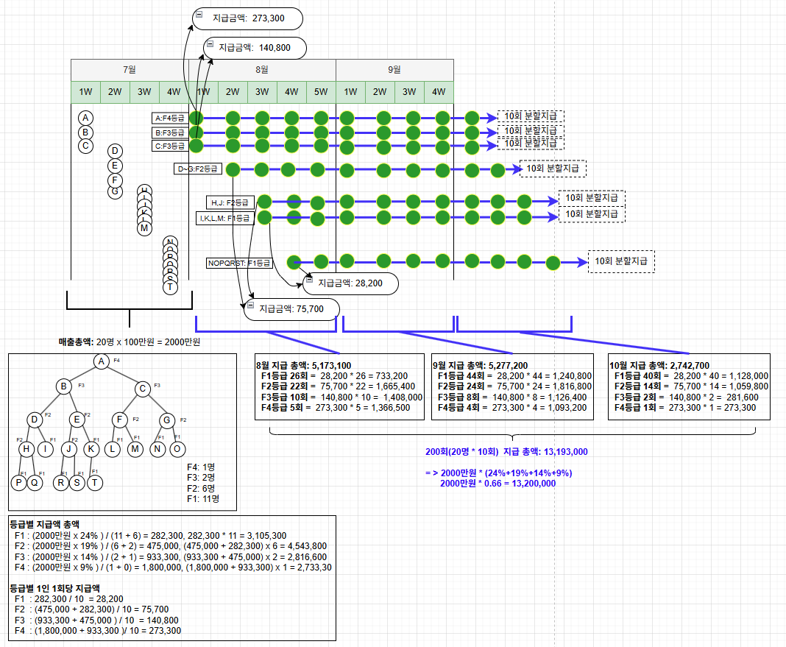

매출분할지급

#### 4.3.1 기본 10회 분할 지급

**지급 방식:**

* **매주 금요일 지급**
* **등록일+1개월 후 첫 금요일**부터 **연속 10개 금요일** 동안 지급
* 등급 승급 시 **기존 분할 유지**, **승급월 다음달 첫 금요일**부터 새 등급 지급 추가

**예시 1: 등급 유지 시 (기본 10회)**

7월 2일: 용역자 등록 (F1)  
7월 말일: F1 등급 확정 → 개인 지급액 40,000원  
  
8월 2일 이후 첫 금요일(8월 4일)부터 지급 시작:  
8월 4일(금): 1회차 4,000원  
8월 11일(금): 2회차 4,000원  
8월 18일(금): 3회차 4,000원  
8월 25일(금): 4회차 4,000원  
9월 1일(금): 5회차 4,000원  
9월 8일(금): 6회차 4,000원  
9월 15일(금): 7회차 4,000원  
9월 22일(금): 8회차 4,000원  
9월 29일(금): 9회차 4,000원  
10월 6일(금): 10회차 4,000원 (기본 10회 완료)  
  
→ 10회 동안 금액 동일  
→ 같은 등급 유지 시 추가 지급 가능 (4.3.2 참조)

#### 4.3.2 추가 지급기간 (승급 없이 등급 유지 시)

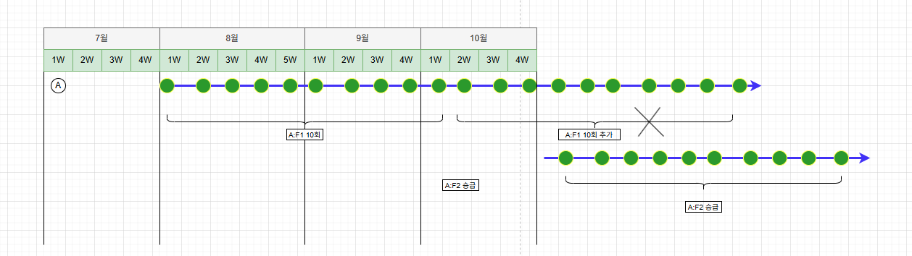

미승급시 추가지급

**추가 지급 규칙:**

* 등록/승급에 의한 10회 완료 후, **같은 등급 유지 시** 추가 지급 발생
* 각 등급별 **최대 수령 횟수** 존재 (기본 10회 포함)
* **5. 지급 제한 규칙** 적용 (5.3 F3 이상 보험 유지 조건 포함)

**등급별 최대 수령기간:**

| 등급 | 최대 수령 횟수 | 대응 매출 기간 | 추가 지급 가능 횟수 |
| --- | --- | --- | --- |
| **F1** | 20회 | 최대 2개월 매출 | +10회 |
| **F2** | 30회 | 최대 3개월 매출 | +20회 |
| **F3** | 40회 | 최대 4개월 매출 | +30회 |
| **F4** | 40회 | 최대 4개월 매출 | +30회 |
| **F5** | 50회 | 최대 5개월 매출 | +40회 |
| **F6** | 50회 | 최대 5개월 매출 | +40회 |
| **F7** | 60회 | 최대 6개월 매출 | +50회 |
| **F8** | 60회 | 최대 6개월 매출 | +50회 |

**예시 2: 추가 지급기간 (F2 등급 유지)**

7월: F2 등록 → 10회 지급 시작 (1~10회)  
8월: F2 유지 → 기존 10회 계속  
9월: F2 유지 → 10회 완료 후 추가 지급 시작 (11회, 12회, ...)  
10월: F2 유지 → 추가 지급 계속 (21회, 22회, ...)  
11월: F2 유지 → 30회 도달 시 지급 종료  
  
→ F2는 최대 30회까지 수령 가능 (기본 10회 + 추가 20회)

**예시 3: 추가 지급기간 중 승급**

7월: F2 등록 → 10회 지급 시작  
8월-9월: F2 유지 → 추가 지급 (20회, 21회, 22회...)  
10월: F4로 승급! ⭐  
 → F2 추가 지급 초기화 (22회에서 중단)  
 → 11월 첫 금요일부터 F4 새로운 10회 시작  
  
→ 추가 지급기간 중 승급 시 추가 수령기간 초기화  
→ 승급에 의한 새로운 지급계획 시작

#### 4.3.3 승급 시 지급 처리 ⚠️ 중요

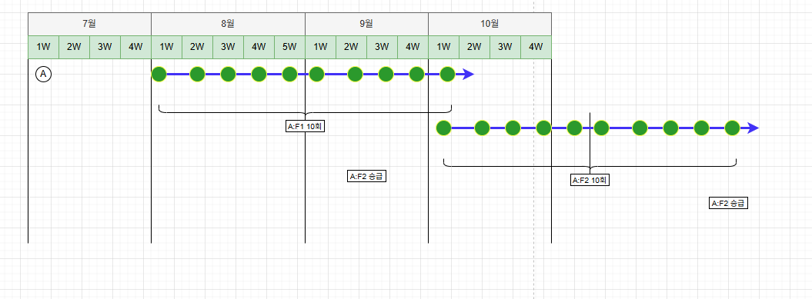

분할지급중 승급

**승급 시 처리 규칙:**

* **기존 등급 지급: 중단하지 않고 10회 완료까지 계속**
* **새 등급 지급: 승급월 다음달 첫 금요일부터 10회 시작**
* **두 지급 병행: 같은 금요일에 두 등급 지급 동시 수령 가능**

**예시 4: 분할지급 중 승급 (중요!)**

7월 2일: 용역자 등록 (F1)  
7월 말일: F1 등급 확정 → F1 지급액 40,000원  
  
8월 2일 이후 첫 금요일(8월 4일)부터 F1 지급 시작:  
8월 4일(금): F1 1회차 4,000원  
8월 11일(금): F1 2회차 4,000원  
8월 18일(금): F1 3회차 4,000원  
  
8월 20일: F3으로 승급! ⭐  
8월 말일: F3 등급 확정 → F3 지급액 200,000원  
  
9월 첫 금요일(9월 1일)부터:  
9월 1일(금): F1 4회차 4,000원 + F3 1회차 20,000원 = 24,000원 (병행 지급)  
9월 8일(금): F1 5회차 4,000원 + F3 2회차 20,000원 = 24,000원  
9월 15일(금): F1 6회차 4,000원 + F3 3회차 20,000원 = 24,000원  
9월 22일(금): F1 7회차 4,000원 + F3 4회차 20,000원 = 24,000원  
9월 29일(금): F1 8회차 4,000원 + F3 5회차 20,000원 = 24,000원  
10월 6일(금): F1 9회차 4,000원 + F3 6회차 20,000원 = 24,000원  
10월 13일(금): F1 10회차 4,000원 (F1 완료) + F3 7회차 20,000원 = 24,000원  
10월 20일(금): F3 8회차 20,000원 (F3만 지급)  
10월 27일(금): F3 9회차 20,000원  
11월 3일(금): F3 10회차 20,000원 (F3 완료)  
  
→ 승급 시 기존 지급 중단하지 않음!  
→ 두 등급 지급계획 동시 진행

### 4.4 원천징수

* 지급액의 **3.3% 원천징수**
* 실지급액 = 지급액 × 96.7%

### 4.5 총매출 수동 조정 (관리자 기능) ⚠️ 변경됨

**기능:**

* 관리자가 특정 월의 **총매출 금액을 수동으로 조정** 가능
* 조정된 총매출로 등급별 지급액이 자동 재계산됨

**조정 방법:**

예시: 2024년 9월 매출 조정  
  
자동 계산된 총매출: 10,000,000원 (10명 × 100만원)  
  
관리자가 총매출을 15,000,000원으로 조정  
→ 모든 등급별 지급액이 자동으로 재계산됨  
  
F1: 24% 비율 유지, 금액 증가  
F2: 19% 추가 비율 유지, 금액 증가  
...

**적용 효과:**

* ✅ 총매출만 조정하면 등급별 비율에 따라 **자동 재계산**
* ✅ 등급별 배분 비율(24%, 19%, 14% 등)은 **유지**
* ✅ 특정 월만 선택적으로 조정 가능
* ✅ 조정 이력 기록 및 관리

**예시:**

9월 자동 총매출: 1,000만원  
- F1 개인 지급액: 40,000원  
- F2 개인 지급액: 81,000원  
  
관리자가 총매출을 1,500만원으로 조정:  
- F1 개인 지급액: 60,000원 (1.5배)  
- F2 개인 지급액: 121,500원 (1.5배)

## 5. 지급 제한 규칙

### 5.1 등급별 최대 수령 횟수 ⚠️ 변경됨

**목적**: 같은 등급이 계속 유지되면 최대 수령 횟수 제한

**등급별 최대 수령기간:**

| 등급 | 최대 수령 횟수 | 대응 매출 기간 | 구성 |
| --- | --- | --- | --- |
| **F1** | 20회 | 최대 2개월 매출 | 등록/승급 10회 + 추가 지급 10회 |
| **F2** | 30회 | 최대 3개월 매출 | 등록/승급 10회 + 추가 지급 20회 |
| **F3** | 40회 | 최대 4개월 매출 | 등록/승급 10회 + 추가 지급 30회 |
| **F4** | 40회 | 최대 4개월 매출 | 등록/승급 10회 + 추가 지급 30회 |
| **F5** | 50회 | 최대 5개월 매출 | 등록/승급 10회 + 추가 지급 40회 |
| **F6** | 50회 | 최대 5개월 매출 | 등록/승급 10회 + 추가 지급 40회 |
| **F7** | 60회 | 최대 6개월 매출 | 등록/승급 10회 + 추가 지급 50회 |
| **F8** | 60회 | 최대 6개월 매출 | 등록/승급 10회 + 추가 지급 50회 |

**예시 1: F2 등급 유지 시**

7월: F2 등록  
8월~9월: 기본 10회 지급 (1~10회)  
10월~11월: 추가 지급 (11~20회)  
12월~1월: 추가 지급 (21~30회) ← F2 최대치 도달  
2월: 여전히 F2 → 지급 대상 제외

**예시 2: 추가 지급기간 중 승급**

7월: F2 등록 → 10회 지급 시작  
8월~9월: 추가 지급 (11~22회)  
10월: F4 승급! → F2 추가 지급 초기화 (22회에서 중단)  
11월: F4 새로운 10회 시작 (F4 기준 1~10회)

### 5.2 승급 시 처리 방식 ⚠️ 변경됨

**원칙:**

* **등록/승급에 의한 10회 지급: 중단하지 않고 완료까지 계속**
* **추가 지급기간: 승급 시 초기화되고 중단**
* **새 등급: 승급월 다음달 첫 금요일부터 10회 시작**

**예시 1: 등록/승급 10회 중 승급**

7월: F1 등록 → 10회 지급 시작 (1~3회)  
8월: F3 승급!  
 → F1 10회 계속 진행 (4~10회까지 완료)  
 → 9월부터 F3 10회 시작 (F3 기준 1~10회)  
 → F1과 F3 병행 지급

**예시 2: 추가 지급기간 중 승급**

7월: F2 등록 → 10회 지급 (1~10회)  
8월~9월: F2 추가 지급 (11~22회)  
10월: F4 승급!  
 → F2 추가 지급 중단 (22회에서 종료)  
 → 11월부터 F4 10회 시작 (F4 기준 1~10회)

### 5.3 F3 이상 보험 유지 조건

**필수 보험 최소 금액:**

| 등급 | 최소 보험금액 |
| --- | --- |
| F3, F4 | 월 50,000원 |
| F5, F6 | 월 70,000원 |
| F7, F8 | 월 100,000원 |

**조건 미달 시:**

* 해당 월 매출의 **지급 대상에서 제외**
* 등급은 유지되지만 수익 지급만 중단

**보험 재가입 시:**

예시:  
1월: F3, 보험 50,000원 유지 → 1월 매출 10회 지급 (누적 10회)  
2월: F3, 보험 해지 → 2월 매출 지급 제외 (누적 10회 유지)  
3월: F3, 보험 50,000원 재가입 → 3월 매출 10회 지급 (누적 20회로 계속)

**핵심:** 보험 해지 후 재가입해도 **기존 회수 유지** (리셋 안 됨)

## 6. 운영 프로세스

### 6.1 월간 운영 흐름

[매월 말일]  
1. 신규 가입 마감  
2. 월 총매출 집계 (신규 인원 × 100만원)  
3. 등급별 인원 분포 확인  
4. 등급별 개인 지급액 계산  
5. 10주 분할 지급 스케줄 생성  
  
[익월부터 10주간]  
6. 매주 자동 지급 실행  
7. 원천징수 3.3% 공제  
8. 용역자별 입금 처리

### 6.2 자동 처리 항목

* ✅ 신규 등록 시 트리 구조 자동 배치
* ✅ 등급 자동 계산 및 갱신
* ✅ 월별 매출 자동 집계
* ✅ 지급액 자동 계산
* ✅ 주별 지급 스케줄 자동 생성
* ✅ 지급 회수 카운터 자동 증가
* ✅ 등급 변경 시 카운터 자동 리셋

### 6.3 관리자 수동 작업

#### 6.3.1 F3 이상 보험 유지 조건 설정

**기능:**

* 용역자 편집 화면에서 보험 유지 조건 설정
* F3 이상 등급 용역자에 대해 적용

**설정 항목:**

* 보험 유지 여부: 활성/비활성
* 보험 유지 금액: 금액 입력 (원 단위)

**관리 방법:**

용역자 편집 화면:  
- 이름: 홍길동  
- 등급: F3  
- 보험 유지 여부: ☑ 활성  
- 보험 금액: 50,000원

#### 6.3.2 총매출 수동 조정

**기능:**

* 특정 월의 **총매출 금액을 수동으로 조정**
* 등급별 배분 비율은 유지하면서 금액만 조정

**설정 방법:**

예시: 2024년 9월 매출 조정  
  
자동 계산: 10명 등록 → 10,000,000원  
관리자 조정: 15,000,000원으로 변경

**적용 효과:**

9월 매출 자동 계산 결과:  
- 총매출: 10,000,000원  
- F1 인원: 50명, F2 인원: 10명  
- F1 개인: 40,000원  
- F2 개인: 81,000원  
  
관리자가 총매출을 15,000,000원으로 조정:  
- F1 개인: 60,000원 (비율 유지, 1.5배 증가)  
- F2 개인: 121,500원 (비율 유지, 1.5배 증가)

**주요 특징:**

* ✅ **총매출만 조정**, 등급별 비율은 자동 유지
* ✅ **월별로 설정 가능** (9월분, 10월분 등)
* ✅ 조정하지 않은 월은 자동 계산 금액 사용
* ✅ 10회 분할 방식은 동일하게 적용
* ✅ 조정 이력 기록 및 관리

## 7. 시스템 규칙 종합 정리

### 7.1 매출 및 지급 프로세스 전체 흐름 ⚠️ 중요 변경

[Step 1] 매월 말일  
├─ 1일~말일 신규 가입자 집계  
├─ 월 총매출 = 가입자 수 × 100만원  
├─ 말일 기준 등급별 인원 분포 확인  
└─ 등급별 개인 지급액 계산  
  
[Step 2] 등록/승급 10회 지급 (등록일+1개월 후 첫 금요일부터)  
├─ 각 금요일마다:  
│ ├─ 등급 확정 (등록/승급월 말일 기준, 10회 동안 고정)  
│ ├─ 지급액 ÷ 10 = 회차 지급액  
│ ├─ 원천징수 3.3% 공제  
│ └─ 실지급  
│  
└─ 10회 완료 (승급해도 중단하지 않음)  
  
[Step 3] 추가 지급기간 (같은 등급 유지 시)  
├─ 등록/승급 10회 완료 후 계속 지급  
├─ 등급별 최대 수령 횟수까지 지급  
│ ├─ F1: 최대 20회 (기본 10회 + 추가 10회)  
│ ├─ F2: 최대 30회 (기본 10회 + 추가 20회)  
│ ├─ F3~F8: 40~60회 (등급별 상이)  
└─ 최대 횟수 도달 시 지급 종료  
  
[Step 4] 승급 시 처리  
├─ 등록/승급 10회: 중단하지 않고 완료까지 계속  
├─ 추가 지급기간: 초기화되고 중단  
├─ 승급월 말일 기준 새 등급 확정  
└─ 승급월 다음달 첫 금요일부터 새 등급 10회 시작  
 → 기존 지급과 병행 가능

**종합 예시: 승급 시 병행 지급**

[7월]  
- 7/2: 홍길동 등록 (F1)  
- 7/말일: F1 등급 확정  
- 총매출: 1,000만원  
- F1 지급액: 40,000원  
  
[8월 4일부터 F1 지급 시작]  
- 8/4(금): F1 1회차 4,000원  
- 8/11(금): F1 2회차 4,000원  
- 8/18(금): F1 3회차 4,000원  
  
[8월 20일]  
- F3로 승급! ⭐  
- 8/말일: F3 등급 확정  
- F3 지급액: 200,000원  
  
[9월 1일(금)부터 병행 지급]  
- 9/1(금): F1 4회 4,000원 + F3 1회 20,000원 = 24,000원  
- 9/8(금): F1 5회 4,000원 + F3 2회 20,000원 = 24,000원  
- 9/15(금): F1 6회 4,000원 + F3 3회 20,000원 = 24,000원  
- ...  
- 10/13(금): F1 10회 4,000원 (F1 완료) + F3 7회 20,000원 = 24,000원  
- 10/20(금): F3 8회 20,000원 (F3만 지급)  
- ...  
- 11/3(금): F3 10회 20,000원 (F3 완료)  
  
→ 승급 후 F1 10회 + F3 10회 병행 지급  
→ F3 유지 시 11/10(금)부터 F3 추가 지급 시작 (11~40회)

### 7.2 주요 변경사항 요약 ⚠️ 중요 업데이트

| 항목 | 기존 방식 (v1) | 신규 방식 (v2) | 최종 방식 (v3) ⚠️ |
| --- | --- | --- | --- |
| **지급일** | 주차별 (요일 불명) | **매주 금요일** | **매주 금요일** (유지) |
| **매출 집계** | createdAt 기준 | **매월 1일~말일** | **매월 1일~말일** (유지) |
| **등급 기준** | 매출 발생 월 등급 고정 | **매출월 말일 등급으로 확정** | **매출월 말일 등급으로 확정** (유지) |
| **지급 시작** | 익월 첫 금요일 | **등록일+1개월 후 첫 금요일** | **등록일+1개월 후 첫 금요일** (유지) |
| **기본 지급** | 10회 동일 금액 | **10회 동일 금액** | **10회 동일 금액** (유지) |
| **추가 지급** | 없음 | 없음 | **등급별 최대 횟수까지 추가 지급** ✅ 신규 |
| **승급 시 처리** | 미정의 | 기존 분할 종료, 승급월 다음달 첫 금요일 재시작 | **기존 지급 유지, 새 지급 추가 (병행)** ✅ 중요 변경 |
| **중첩 지급** | 여러 매출 동시 지급 (복잡) | 한 시점에 하나만 지급 | **승급 시 두 등급 병행 지급 가능** ✅ 변경 |
| **수동 설정** | 없음 | **관리자 총매출 조정 가능** | **관리자 총매출 조정 가능** (유지) |
| **최대 수령횟수** | 등급별 최대 회수 (불명확) | 등급별 최대 회수 제한 | **기본 10회 + 추가 지급 (등급별 상이)** ✅ 명확화 |

### 7.3 최종 규칙 요약

**✅ 등록/승급 10회 지급** - 등록일+1개월 후 첫 금요일부터 10회 - 승급 시에도 중단하지 않고 10회 완료까지 계속 - 승급월 다음달 첫 금요일부터 새 등급 10회 추가

**✅ 추가 지급기간** (신규) - 등록/승급 10회 완료 후, 같은 등급 유지 시 계속 지급 - 등급별 최대 수령 횟수: F1(20회), F2(30회), F3F8(4060회) - 추가 지급 중 승급 시 초기화

**✅ 승급 시 병행 지급** (중요) - 기존 등급 지급: 중단 없이 완료까지 - 새 등급 지급: 승급월 다음달부터 시작 - 같은 금요일에 두 등급 동시 지급 가능

**✅ 유지되는 기본 규칙** - 이진트리 구조 및 L→R 배치 - F1~F8 등급 자동 계산 - 누적식 지급액 계산 (F1 24% 기준) - 100원 단위 절삭 (10분할 시에만) - 원천징수 3.3% - F3 이상 보험 조건 - 관리자 총매출 조정 기능

### 7.4 ✅ 확인 필요 항목 체크리스트

* ☐ 수동 금액 입력 시 10회 동안 고정 유지 확인
* ☐ 같은 금요일에 중첩 지급 시 모두 동일 등급 기준일 사용 확인
* ☐ 전월에 해당 일자 없을 때 전월 말일 사용 확인
* ☐ 보험 금액 입력 방법: 관리자 입력? 연동?
* ☐ F1~F2 용역자는 보험 조건 없음 확인
* ☐ 등급별 최대 회수 도달 시 용역자 알림 필요 여부
* ☐ 보험 해지 시 용역자 알림 필요 여부

## 8. 주요 용어 정리

| 용어 | 설명 |
| --- | --- |
| **용역자** | MLM 조직 참여자 |
| **판매인** | 신규 용역자를 추천한 상위 용역자 |
| **이진트리** | 각 노드가 최대 2개 자식을 갖는 트리 구조 |
| **등급** | F1~F8, 조직 규모에 따라 자동 산정 |
| **누적식 배분** | 하위 등급 지급액을 상위 등급이 포함하여 수령 |
| **회차** | 10회 분할 지급의 각 단위 (1회차~10회차) |
| **지급 총회수** | 같은 등급 유지 중 받은 총 지급 횟수 |
| **카운터 리셋** | 등급 상승 시 지급 총회수를 0으로 초기화 |

## 9. 수정 및 추가 요구사항

### 9.1 수정 요구사항

(기존 내용 중 수정이 필요한 부분을 기재해 주세요)

### 9.2 추가 요구사항

(새로운 기능이나 규칙이 필요한 경우 기재해 주세요)

**문서 끝**

*본 문서는 개발 요구사항 확인을 위한 검토 문서입니다.*